**Introdução**

Concluído100 XP

* 2 minutos

Saiba implementar a configuração de IP automática com o protocolo DHCP no Windows Server.

**Cenário**

A Contoso Ltda. é uma empresa de serviços financeiros sediada em Seattle e com grandes escritórios pelo mundo. A maior parte de seu ambiente de computação é executado localmente no Windows Server. Isso inclui as cargas de trabalho virtualizadas nos hosts do Windows Server 2016.

A equipe de TI da Contoso está migrando os servidores Contoso locais para o Windows Server 2022. Como administrador do Windows Server, você é responsável por gerenciar e manter a infraestrutura do servidor que ajudará a Contoso a atingir suas metas de negócios. Como parte dessa função, você deve implantar e manter servidores DHCP para automatizar a alocação de configurações de IP em sua organização.

Depois de concluir este módulo, você saberá como instalar, configurar e gerenciar a função de servidor DHCP em computadores que executam o Windows Server. Você também saberá como implantar e configurar opções de alta disponibilidade do DHCP.

**Objetivos de aprendizagem**

Depois de concluir este módulo, você poderá:

* Descrever a função de servidor DHCP.
* Instalar e configurar a função de servidor DHCP.
* Configurar opções de DHCP.
* Criar e configurar um escopo DHCP.
* Descrever as opções de alta disponibilidade para o DHCP.
* Descrever o failover de DHCP e explicar como configurá-lo.

**Pré-requisitos**

Para ter uma experiência melhor de aprendizagem deste módulo, você precisa conhecer e ter experiência em:

* Conceitos e tecnologias do Active Directory Domain Services.
* Windows Server.
* Principais tecnologias de rede.

# Sistemas operacionais do cliente Windows, como Windows 10. Usar o DHCP para simplificar a configuração de IP

Concluído100 XP

* 10 minutos

O DHCP configura automaticamente os dispositivos de rede com informações de configuração de endereço IP. Isso pode ajudar a equipe de suporte de TI da Contoso, simplificando e centralizando a alocação de configurações de IP. Se a Contoso optar por não usar o DHCP, cada vez que adicionar um cliente à sua rede, ela precisará configurar seu adaptador de rede com informações sobre a rede à qual eles estão se conectando.

**Dica**

As informações que você deve configurar incluem o endereço IP, a máscara de sub-rede da rede, as configurações de DNS do cliente para resolução de nomes e o gateway padrão para acessar outras redes.

**Benefícios do DHCP**

O principal benefício de usar o protocolo DHCP é reduzir a manutenção necessária para configurar as informações de endereço IP em dispositivos de rede. Muitas organizações gerenciam milhares de dispositivos de computador, incluindo impressoras, scanners, smartphones, computadores desktop e laptops. Por isso, não é prático executar o gerenciamento manual das configurações de IP da rede para organizações desse tamanho.

Como o DHCP é um processo automatizado, ele é mais preciso do que configurar manualmente as informações de endereço IP. Isso é importante especialmente para os usuários que não conhecem nem entendem o processo de configuração.

O DHCP torna mais fácil atualizar as informações de configuração de endereço IP. Como administrador, quando você faz uma alteração no serviço de rede, como fornecer um novo servidor DNS (sistema de nomes de domínio), você faz apenas uma atualização nos servidores DHCP e essa alteração é recebida por todos os clientes DHCP. Por exemplo, um usuário móvel com um laptop usando o DHCP obtém automaticamente novas informações de configuração de endereço IP ao se conectar a uma nova rede.

**Observação**

Por padrão, todos os sistemas operacionais Windows recuperam automaticamente um endereço IP após a instalação inicial do SO (Sistema Operacional).

**Como funciona o DHCP**

O serviço Cliente DHCP é executado em todos os computadores com Windows que têm suas propriedades TCP/IP definidas para obter automaticamente um endereço IP. O cliente DHCP se comunica com um servidor DHCP para obter informações de configuração de IP. Os clientes podem usar o endereço DHCP atribuído por um determinado período, conhecido como *concessão*. O servidor DHCP é configurado com um pool de endereços e opções de configuração. Essas informações determinam quais informações de configuração de endereço IP são transferidas para os clientes. O gráfico a seguir apresenta o processo de comunicação em quatro etapas.

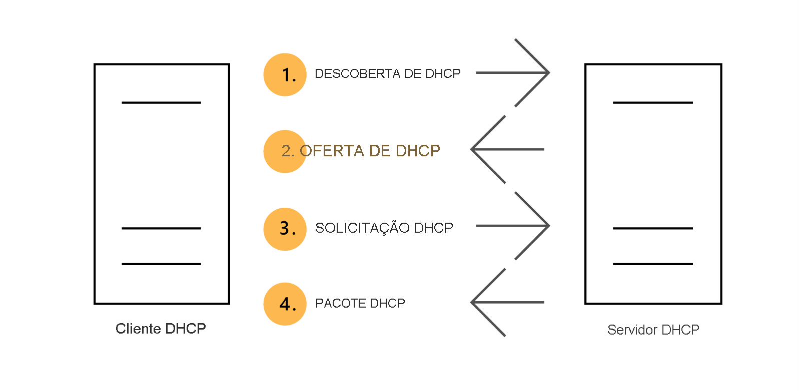

A comunicação para geração de concessão DHCP usa difusões IP. Como as difusões IP não são roteadas, você precisa configurar um servidor DHCP em cada sub-rede ou configurar uma retransmissão DHCP. Muitos roteadores incluem a funcionalidade de retransmissão DHCP.

Estas são as quatro etapas na geração de concessão:

1. O cliente DHCP transmite um pacote DHCPDISCOVER. Os únicos computadores que respondem são computadores que têm a função de servidor DHCP, ou computadores ou roteadores que estão executando um agente de retransmissão DHCP. No último caso, o agente de retransmissão DHCP encaminha a mensagem para o servidor DHCP que você configurou para retransmitir solicitações.
2. Um servidor DHCP responde com um pacote DHCPOFFER, que contém um endereço potencial para o cliente. Se vários servidores DHCP receberem o pacote DHCPDISCOVER, vários servidores DHCP poderão responder.
3. O cliente recebe o pacote DHCPOFFER. Se o cliente receber vários pacotes DHCPOFFER, ele selecionará a primeira resposta. Em seguida, o cliente envia um pacote DHCPREQUEST contendo um identificador de servidor. Isso informa aos servidores DHCP que recebem a difusão qual DHCPOFFER do servidor o cliente optou por aceitar.
4. Os servidores DHCP recebem o DHCPREQUEST. Os servidores que o cliente não aceitou usam essa mensagem como a notificação de que o cliente recusou a oferta do servidor. O servidor escolhido armazena as informações de endereço IP do cliente no banco de dados DHCP e responde com uma mensagem DHCPACK. Se o servidor DHCP não puder fornecer o endereço que foi oferecido no DHCPOFFER inicial, o servidor DHCP enviará uma mensagem DHCPNAK.

**Renovação de concessão de DHCP**

Quando a concessão de DHCP atinge 50% do tempo de concessão, o cliente tenta automaticamente renovar a concessão. Esse processo ocorre em segundo plano. É possível que um computador tenha o mesmo endereço IP atribuído ao DHCP por um longo tempo. Isso ocorre porque o computador renova a concessão várias vezes.

Para tentar renovar a concessão de endereço IP, o cliente envia uma mensagem DHCPREQUEST Unicast. O servidor que originalmente concedeu o endereço IP envia uma mensagem DHCPACK de volta para o cliente. Esta mensagem contém os novos parâmetros que foram alterados desde a criação da concessão original. Observe que esses pacotes não difundem, porque neste ponto o cliente tem um endereço IP que ele pode usar para comunicações Unicast.

**Observação**

Quando você atualiza as opções de configuração do DHCP, os clientes podem não obter as opções atualizadas até que 50% do tempo de concessão seja concluído. Por exemplo, se você configurar um tempo de concessão de seis dias, os clientes não poderão obter opções atualizadas por três dias.

Se o cliente DHCP não puder entrar em contato com o servidor DHCP, o cliente aguardará até 87,5% do tempo de concessão expirar. Neste momento, o cliente envia uma transmissão de DHCPREQUEST (em vez de um Unicast) para obter uma renovação e a solicitação vai para todos os servidores DHCP, não apenas para o servidor que forneceu a concessão original. No entanto, essa solicitação de difusão serve para uma renovação, não para uma nova concessão.

Como os computadores cliente podem ser movidos enquanto estão desativados (por exemplo, um computador laptop que está conectado a uma nova sub-rede), os computadores cliente também tentam a renovação durante o processo de inicialização ou quando o computador detecta uma alteração na rede. Se a renovação for bem-sucedida, o período de concessão será redefinido.

**Versão 6 do DHCP**

A versão 6 do DHCP (DHCPv6) dá suporte a configurações com e sem estado para configurar clientes em um ambiente IPv6. A configuração com estado ocorre quando o servidor DHCPv6 atribui o endereço IPv6 ao cliente com dados adicionais do DHCP. A configuração sem estado ocorre quando o roteador atribui o endereço IPv6 automaticamente e o servidor DHCPv6 atribui apenas outras definições de configuração IPv6.

# Instalar e configurar a função DHCP

Concluído200 XP

* 10 minutos

A Contoso pode instalar a função de servidor DHCP somente em sistemas operacionais Windows Server. Eles podem instalar o servidor DHCP em um controlador de domínio e qualquer servidor que esteja executando o Windows Server pode hospedar o servidor DHCP. Por exemplo, um servidor de arquivos e de impressão de uma filial também pode funcionar como servidor DHCP local. Além disso:

* Os instaladores devem ter direitos administrativos locais para executar a instalação.
* O servidor precisa ter um endereço IP estático.

## Instale a função de servidor DHCP

Você pode instalar a função **Servidor DHCP** usando **Funções e Recursos** no Windows Admin Center ou o **Assistente para adicionar funções e recursos** no console do **Gerenciador do Servidor**.

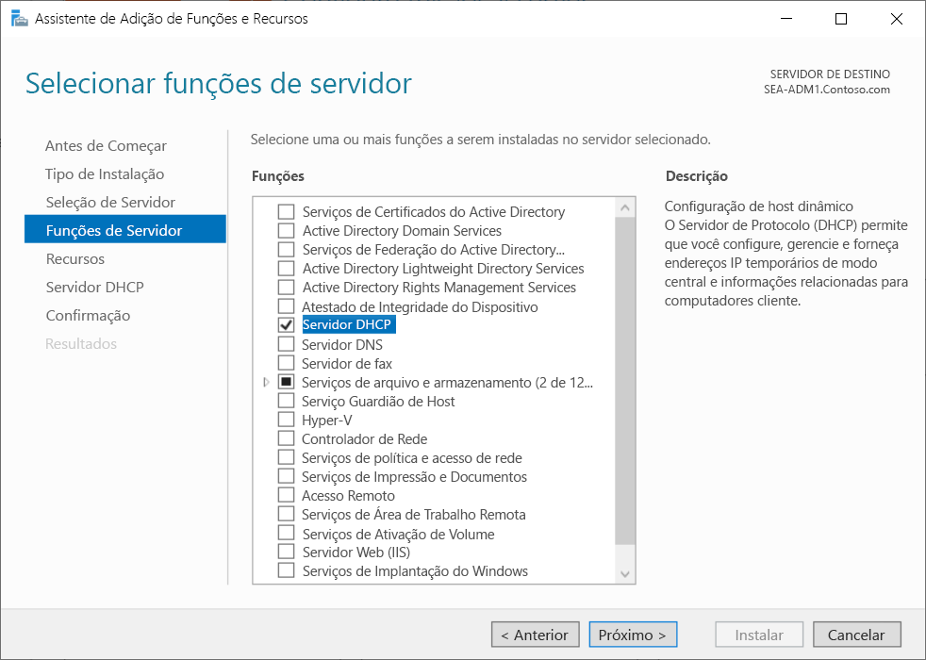

Também é possível usar o seguinte comando do Windows PowerShell:

Add-WindowsFeature DHCP -IncludeManagementTools

**Observação**

O -IncludeManagementTools é opcional.

## Ferramentas de Gerenciamento do DHCP

Ao usar o **Gerenciador do servidor** para instalar a função de servidor DHCP, o**Gerenciador do Servidor** também instala as ferramentas de gerenciamento do DHCP, os cmdlets do módulo do PowerShell do Windows DHCP e se o servidor incluir a Experiência Desktop, o console de gerenciamento do DHCP. Você pode instalar o console do **DHCP** ou os cmdlets do Windows PowerShell do ferramentas de administração de servidor remoto (RSAT) em um Windows Server ou Windows Client para administração remota.

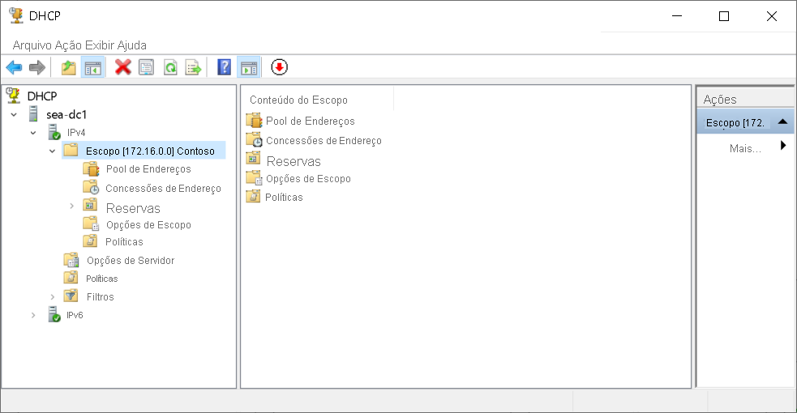

Para gerenciar um servidor DHCP usando o Windows Admin Center, instale os cmdlets de gerenciamento do DHCP no servidor DHCP. Se eles não estiverem instalados, Windows Admin Center exibirá a mensagem "As ferramentas do PowerShell do DHCP (RSAT) não estão instaladas" e fornecerá um botão instalar para executar a instalação remotamente.

## Grupos de gerenciamento DHCP

Para delegar o gerenciamento do DHCP, cada servidor DHCP inclui um grupo local de **Administradores DHCP** e um grupo local de **Usuários DHCP**. O grupo de **Administradores DHCP** gerencia o servidor DHCP local e o grupo de **Usuários DHCP** examina as informações de configuração e status no servidor DHCP local.

Quando você usa o **Gerenciador do Servidor** para instalar a função de servidor DHCP, o Assistente de configuração de pós-instalação do DHCP cria os dois grupos. Se você usar o Windows Admin Center ou o Windows PowerShell para instalar a função DHCP, será necessário disparar manualmente a criação dos grupos.

Para criar os grupos de gerenciamento do DHCP usando o Windows PowerShell, execute o seguinte comando:

Add-DhcpServerSecurityGroup -Computer DhcpServerName

## Autorização de AD DS do DHCP

A comunicação DHCP normalmente ocorre antes de qualquer autenticação de usuário ou computador. Como o protocolo DHCP é baseado em difusões IP, um servidor DHCP desconhecido pode fornecer informações inválidas aos clientes. Você pode evitar isso autorizando o servidor. Você pode usar um processo chamado autorização de DHCP para registrar o servidor DHCP no domínio Active Directory antes que ele possa dar suporte a clientes DHCP. A autorização do servidor DHCP é uma das tarefas de pós-instalação que devem ser executadas após a instalação do servidor DHCP.

### Requisitos de AD DS

Autorize a função de servidor DHCP do Windows Server no AD DS antes que possa começar a conceder endereços IP. É possível ter um único servidor DHCP que forneça endereços IP para sub-redes que contenham vários domínios AD DS. Por isso, use uma conta de administrador corporativo para autorizar o servidor DHCP. Em um ambiente de domínio único, a associação em Administradores de Domínio é suficiente para autorizar um servidor DHCP.

Você pode autorizar um servidor DHCP usando o console de gerenciamento do DHCP ou do Windows PowerShell. Para autorizar um servidor DHCP usando o Windows PowerShell, execute o seguinte comando:

Add-DHCPServerinDC <hostname or IP address of DHCP server>

### Considerações sobre o servidor DHCP autônomo

Um servidor DHCP autônomo é um computador que está executando o Windows Server. Ele não é um membro de um AD DS e tem a função de servidor DHCP instalada e configurada. Se um servidor DHCP autônomo detectar um servidor DHCP autorizado no domínio, ele não concederá endereços IP e será desligado automaticamente.

### Servidores DHCP não autorizados

Muitos dispositivos de rede têm um software de servidor DHCP interno que permite que eles funcionem como servidores DHCP. Os servidores DHCP nesses dispositivos normalmente não reconhecem a autorização no AD DS. Portanto, esses servidores DHCP concederão endereços IP quando eles se conectarem à rede com o software do servidor DHCP habilitado. Para encontrar esses servidores DHCP não autorizados, execute uma investigação. Ao detectar servidores DHCP não autorizados, desabilite o serviço DHCP neles. Você pode encontrar o endereço IP do servidor DHCP não autorizado executando o ipconfig /all comando no computador cliente DHCP que obteve as informações de endereço IP incorretas.

## Demonstração

O vídeo a seguir demonstra como implantar a função de servidor DHCP usando o Windows Admin Center. As principais etapas do processo são:

1. No Microsoft Edge, navegue até o site do Windows Admin Center.
2. Conecte-se a um computador do Windows Server.
3. No painel **Ferramentas**, selecione **funções e recursos**
4. Selecione **Servidor DHCP**.
5. Conclua a instalação da função e autorize o servidor no AD DS.

## Revisão rápida

Parte superior do formulário

**1.**

Quais são as permissões mínimas necessárias para autorizar um servidor DHCP em uma floresta com vários domínios AD DS?



Membro do grupo Administradores Corporativos



Membro do grupo Administradores de Domínio



Membro do grupo Administradores locais no servidor DHCP

Verificar suas respostas

# Configurar opções de DHCP

Concluído200 XP

* 10 minutos

Os servidores DHCP podem configurar mais do que apenas um endereço IP. Eles também fornecem informações sobre recursos de rede, como servidores DNS e o gateway padrão. As opções de DHCP são valores para dados de configuração comuns. Você pode aplicar essas opções no nível de opção do servidor DHCP, do escopo, da reserva ou da classe.

A equipe de TI da Contoso pode aplicar as opções de DHCP nos níveis de servidor, escopo, classe e reserva. Um código de opção identifica as opções de DHCP e a maioria dos códigos de opção vêm da documentação da RFC (solicitação de comentários) encontrada no site da IETF (Internet Engineering Task Force).

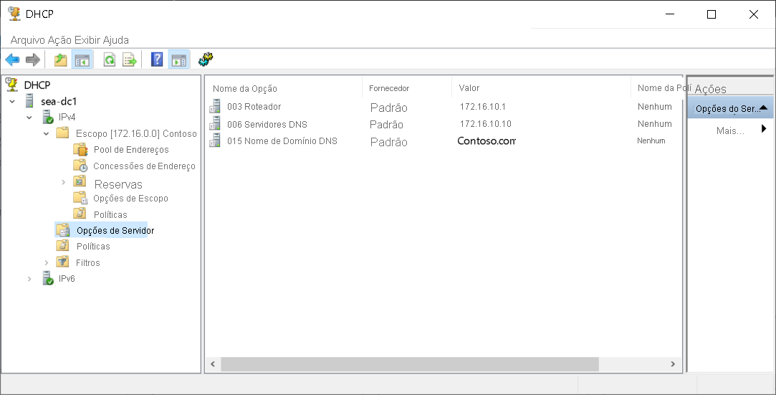

A tabela a seguir lista os códigos de opção comuns que os clientes DHCP do Windows usam.

| **Código de opção** | **Name** |
| --- | --- |
| 001 | Máscara de sub-rede |
| 003 | Roteador |
| 006 | Servidores DNS |
| 015 | Nome de domínio DNS |
| 031 | Executar descoberta de roteador |
| 033 | Rota estática |
| 043 | Informações específicas de fornecedor |
| 047 | ID de escopo NetBIOS |
| 051 | Tempo de concessão |
| 058 | Valor de tempo de renovação (T1) |
| 059 | Valor de tempo de reassociação (T2) |
| 060 | Cliente PXE (Execução de pré-inicialização) |
| 066 | Nome do host do servidor de inicialização |
| 067 | Nome do arquivo de inicialização |
| 249 | Rotas estáticas sem classe |

### Como as opções DHCP são aplicadas

O serviço de cliente DHCP aplica as opções em uma ordem de precedência em quatro níveis diferentes. Do menos específico para o mais específico, eles são:

1. Nível do servidor. Atribui uma opção de nível de servidor para todos os clientes DHCP do servidor DHCP.
2. Nível de escopo. Atribui uma opção de nível de escopo para todos os clientes de um escopo. Opções de escopo substituem opções de servidor.
3. Nível de classe. Atribui uma opção de nível de classe a todos os clientes que se identificam como membros de uma classe. As opções de classe substituem as opções de escopo e servidor.
4. Nível de cliente reservado. Atribui uma opção de nível de reserva para um cliente DHCP. As opções de cliente reservados se aplicam a dispositivos que têm uma reserva DHCP.

Se você aplicar as configurações de opção DHCP em cada nível e elas entrarem em conflito, a opção aplicada por último substituirá a configuração aplicada anteriormente. Por exemplo, se você configurar o gateway padrão no nível de escopo e então aplicar um gateway padrão diferente para um cliente reservado, a configuração de cliente reservado será a configuração efetiva.

**Dica**

No momento, você não pode gerenciar as opções de DHCP no nível de servidor usando o Windows Admin Center e existem apenas algumas opções de nível de escopo que você pode gerenciar.

## Onde configurar opções do DHCP

A maioria das opções do DHCP é configurada no nível de escopo porque o nível de escopo representa uma sub-rede em que todos os clientes têm as mesmas necessidades de configuração. Por exemplo, as opções de máscara de sub-rede e roteador são exclusivas para uma sub-rede e você deve configurá-las no nível de escopo.

**Observação**

A opção roteador configura a propriedade de gateway padrão dos clientes.

É comum configurar a opção do servidor DNS no nível do servidor, porque clientes em várias sub-redes no mesmo local normalmente usam os mesmos servidores DNS. Por exemplo, todos os clientes no site de Londres usam os mesmos servidores DNS, embora o site de Londres tenha clientes em várias sub-redes. Você também pode configurar o nome de domínio DNS no nível do servidor se todos os clientes fizerem parte do mesmo domínio AD DS.

O nível de classe dá suporte a dispositivos especializados, como telefones IP. Os dispositivos relatam sua classe de fornecedor como parte do processo de concessão de DHCP e o servidor DHCP fornece as opções específicas para essa classe de fornecedor. Isso é útil quando os dispositivos especializados estão em uma rede virtual (VLAN) diferente, mas ainda fazem parte do mesmo domínio de transmissão. Por exemplo, quando um escritório tem uma única conexão de rede, um telefone IP e um computador usam a mesma conexão de rede.

**Observação**

O nível de classe inclui classes de usuários e classes de fornecedor. Você pode configurar manualmente a classe de usuário em computadores com os sistemas operacionais Windows. Normalmente, o fabricante do dispositivo configura a classe de fornecedor.

## Demonstração

O vídeo a seguir mostra como configurar opções de servidor DHCP usando o Gerenciador do Servidor. As principais etapas do processo são:

1. Abra o Gerenciador de Servidor.
2. Em **Ferramentas**, selecione **DHCP**.
3. Adicione um novo servidor DHCP ao console do DHCP.
4. Expanda um escopo DHCP existente.
5. Selecione **Opções de servidor**.
6. Configure as opções apropriadas para este servidor DHCP.

**Configurar escopos do DHCP**

Concluído200 XP

* 10 minutos

Um escopo DHCP é um intervalo de endereços IP que estão disponíveis para concessão e que um servidor DHCP gerencia. Normalmente, um escopo DHCP é restrito aos endereços IP em uma determinada sub-rede.

Por exemplo, se a equipe de TI da Contoso criou um escopo DHCP para a rede 192.168.1.0/24, esse escopo poderia dar suporte a um intervalo de 192.168.1.1 a 192.168.1.254. Quando um computador ou dispositivo na sub-rede 192.168.1.0/24 solicita um endereço IP, o escopo que definiu o intervalo neste exemplo aloca um endereço entre 192.168.1.1 e 192.168.1.254.

Não é comum, mas um servidor DHCP pode hospedar escopos para várias sub-redes diferentes, caso em que os agentes de retransmissão DHCP distribuem esses endereços para clientes em outras sub-redes.

**Observação**

Um agente de retransmissão DHCP é um dispositivo compatível com RFC 1542 que encaminha o tráfego de difusão DHCP para outras sub-redes que hospedam um servidor DHCP.

**Dica**

Você pode implementar a retransmissão DHCP usando o Windows Server instalado com roteamento e acesso remoto.

Não é necessário atribuir todos os endereços IP em uma determinada sub-rede ao escopo. Normalmente, alguns endereços IP são excluídos do escopo para que fiquem disponíveis para atribuição como endereços estáticos. Por exemplo, os primeiros 20 endereços do escopo podem ser excluídos e estaticamente atribuídos a roteadores, impressoras e servidores na sub-rede.

**Propriedades do escopo DHCP**

Para criar e configurar um escopo, defina as seguintes propriedades:

* Nome e descrição. Essa propriedade identifica o escopo. O nome é obrigatório.
* Intervalo de endereços IP. Essa propriedade lista o intervalo de endereços disponíveis para concessão. Ela é obrigatória.
* Máscara de sub-rede. Os computadores cliente usam essa propriedade para determinar sua localização na infraestrutura de rede da organização. Ela é obrigatória.
* Exclusões. Essa propriedade lista endereços únicos ou blocos de endereços que estão dentro do intervalo de endereços IP, mas que não estarão disponíveis para concessão. Essa propriedade é opcional.
* Atraso. Essa propriedade indica a quantidade de tempo de atraso antes de enviar DHCPOFFER. A configuração padrão é 0 milissegundos.
* Duração da concessão. Essa propriedade lista a duração da concessão. Use durações mais curtas para escopos com endereços IP limitados e use durações mais longas para redes mais estáticas.
* Opções. Você pode configurar muitas propriedades opcionais em um escopo, mas normalmente configura as seguintes propriedades:
  + Opção 003. Roteador (o gateway padrão para a sub-rede)
  + Opção 006. Servidores DNS
  + Opção 015. Sufixo DNS
* Ativação. Ative o escopo antes de conceder endereços IP.

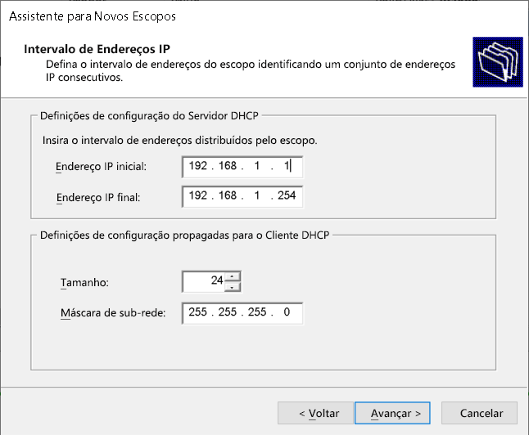

**Criando escopos DHCP usando o Windows PowerShell**

Você pode usar o Windows PowerShell para configurar escopos DHCP e recuperar informações. Isso é útil quando você deseja criar scripts que automatizam tarefas de gerenciamento de escopo. A tabela a seguir lista os cinco cmdlets comuns do Windows PowerShell que você pode usar para o gerenciamento do escopo.

| **Nome do cmdlet** | **Descrição** |
| --- | --- |
| Add-DhcpServerv4Scope | Adiciona um escopo IPv4 ao servidor DHCP. |
| Get-DhcpServerv4Scope | Retorna a configuração de escopo IPv4 para os escopos especificados. |
| Get-DhcpServerv4ScopeStatistics | Obtém as estatísticas de escopo IPv4 correspondentes aos identificadores de escopo IPv4 especificados para o servidor DHCP. |
| Remove-DhcpServerv4Scope | Exclui os escopos de IPv4 especificados do serviço do servidor DHCP. |
| Set-DhcpServerv4Scope | Define as propriedades de um escopo IPv4 existente no servidor DHCP. |

**Reservas de DHCP**

Se desejar que um computador ou dispositivo obtenha um endereço específico do intervalo de escopo, você poderá reservar permanentemente esse endereço para atribuição a esse dispositivo no DHCP. As reservas são úteis para acompanhar endereços IP atribuídos a dispositivos como impressoras. Para criar uma reserva, selecione o escopo no console do **DHCP** e no menu **Ação**, clique em **Nova Reserva**.

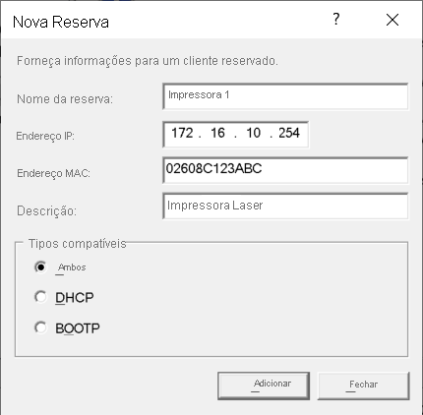

Forneça as seguintes informações para criar a reserva na caixa de diálogo **Nova Reserva**:

* Nome da Reserva. Um nome amigável para se referir à reserva.
* Endereço IP. O endereço IP do escopo que você deseja atribuir ao dispositivo.
* Endereço MAC. O endereço MAC da interface à qual você deseja atribuir o endereço.
* Descrição. Um campo opcional no qual você pode fornecer um comentário sobre a reserva.

**Dica**

Se um cliente já tiver obtido um endereço IP de um servidor DHCP, você poderá converter a concessão existente em uma reserva no console do DHCP.

**Demonstração**

O vídeo a seguir demonstra como criar um escopo DHCP usando o console do DHCP. As principais etapas do processo são:

1. Abrir o console DHCP.
2. No nó IPv4, selecione a opção para criar um novo escopo.
3. Definir as propriedades a seguir:
   * Name
   * Endereços IP inicial e final
   * Máscara de sub-rede
   * Duração da concessão
   * Informações do roteador
   * Nome de domínio pai
4. Ativar o escopo.
5. No escopo recém-criado, adicione uma reserva. Definir as propriedades a seguir:
   * Nome da reserva
   * Endereço IP
   * Endereço MAC

**Selecionar opções de**

**ponibilidade do DHCP**

Concluído100 XP

* 10 minutos

O gerente de TI da Contoso disse para você que, como o DHCP é um componente fundamental e precisa estar disponível quando os clientes solicitam endereços IP, você deve examinar as opções de alta disponibilidade.

Você aprende que as opções para tornar o DHCP altamente disponível incluem:

* Implementar failover de DHCP
* Usar a função de servidor DHCP no clustering de failover do Windows Server
* Implementar escopos de divisão

**Failover de DHCP**

O failover de DHCP é a opção preferencial para o serviço DHCP altamente disponível. Ele fornece a maior variedade de opções de configuração. O failover de DHCP também é o único método de alta disponibilidade no qual os servidores DHCP são coordenados ativamente para fornecer serviço.

**Observação**

A próxima unidade descreve o failover de DHCP.

**Clustering de DHCP**

Você pode configurar a função de servidor DHCP para executar um cluster de failover. Depois de instalar a função de servidor DHCP em todos os nós de cluster e criar o cluster de failover, você adiciona a função de servidor DHCP ao cluster de failover. Como parte do processo de configuração, você precisa fornecer um endereço IP para o servidor DHCP e o armazenamento compartilhado. Nesse cenário, as informações de configuração do DHCP são armazenadas no armazenamento compartilhado, conforme exibido no gráfico a seguir.

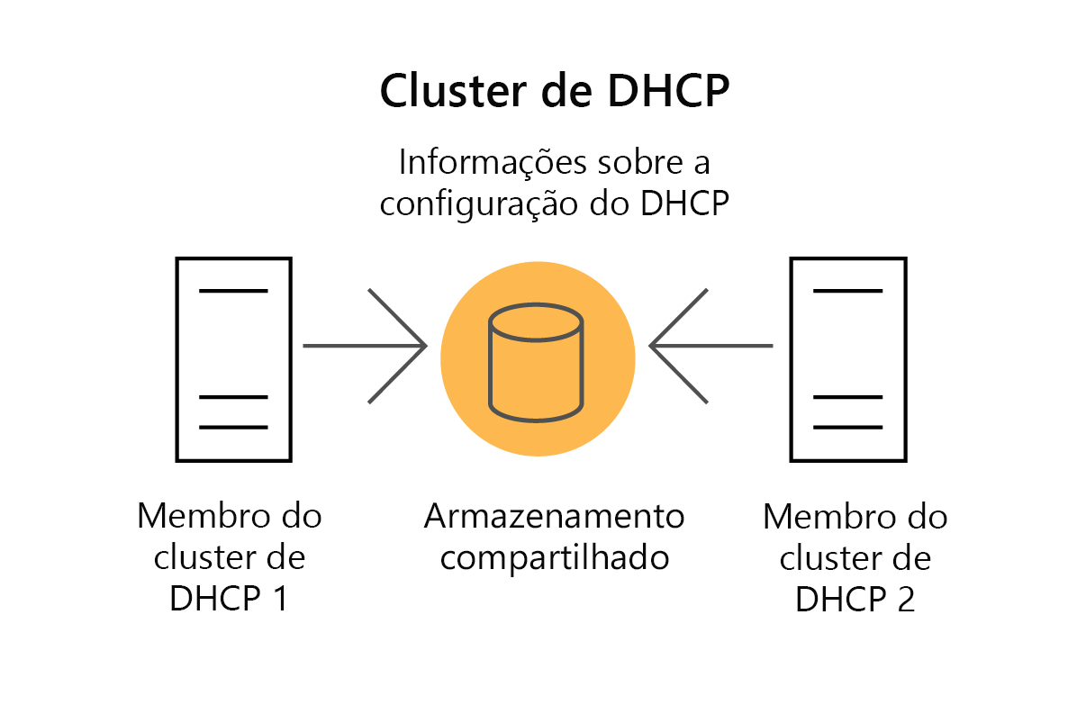

Se um nó de cluster falhar, outro nó de cluster detectará a falha e iniciará o serviço DHCP para continuar a fornecer o serviço.

**Dividir escopos**

Um cenário de escopo dividido também envolve dois servidores DHCP. Nesse caso, cada servidor DHCP controla uma parte de todo o intervalo de endereços IP e ambos os servidores estão ativos na mesma rede.

Por exemplo, como ilustra o gráfico a seguir, se sua sub-rede for 192.168.0.0/24, você poderá atribuir um intervalo de endereços IP de 192.168.0.1 a 192.168.0.150 para o servidor DHCP A, o servidor primário e atribuir 192.168.0.151 a 192.168.0.254 ao servidor DHCP B, que atua como um servidor DHCP secundário.

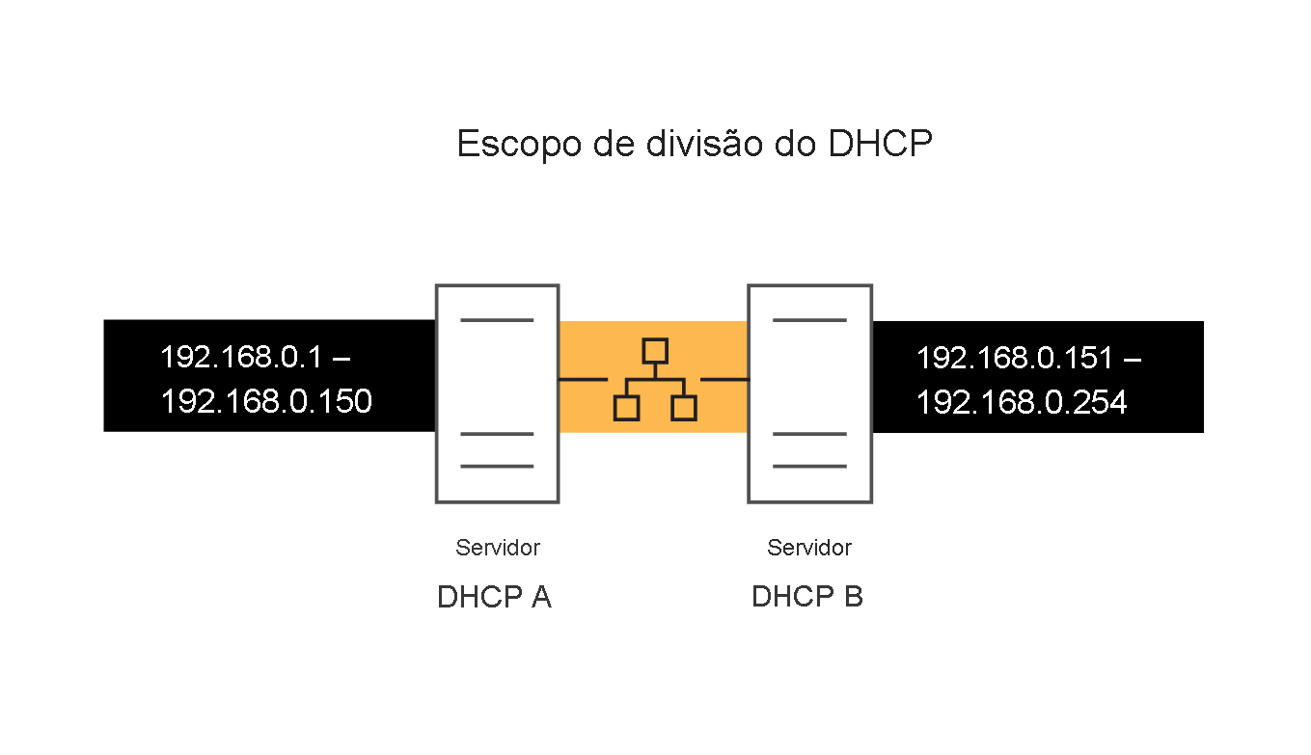

Você pode controlar qual servidor é o servidor primário atribuindo endereços definindo o atributo de **Configuração de atraso** nas propriedades do escopo no servidor secundário. Isso garante que o servidor primário será o primeiro servidor a responder às solicitações do cliente. Se o servidor primário falhar e parar de responder às solicitações, a resposta do servidor secundário será aquela que o cliente aceitará.

# Implementar failover de DHCP

Concluído100 XP

* 10 minutos

O recurso de failover de DHCP permite que dois servidores DHCP trabalhem juntos para fornecer informações de endereço IP aos clientes. Os dois servidores DHCP replicam informações de concessão entre eles. Se um dos servidores DHCP falhar, o servidor DHCP restante continuará a usar as informações de escopo para fornecer endereços IP aos clientes.

**Observação**

Você pode configurar apenas dois servidores DHCP em uma relação de failover e configurá-los somente para escopos IPv4.

## Configurar Failover de DHCP

Para configurar o failover do DHCP, estabeleça uma relação de failover entre os dois servidores DHCP e dê ao relacionamento um nome exclusivo. Os parceiros de failover trocam esse nome durante a configuração.

**Dica**

Isso permite que um único servidor DHCP tenha várias relações de failover com outros servidores DHCP, desde que todos tenham nomes exclusivos.

Para configurar o failover no console de gerenciamento do DHCP, use o assistente de failover de configuração, que você inicia acessando o menu de contexto para o nó IPv4 ou o nó de escopo.

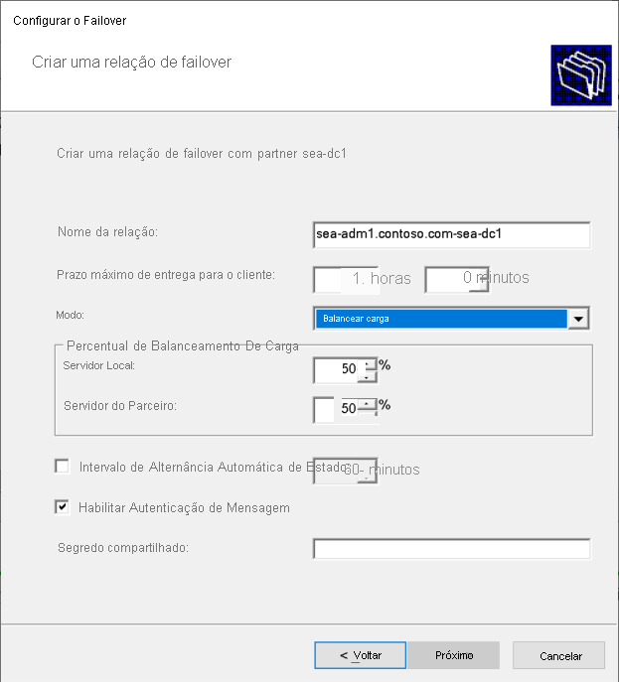

**Observação**

O failover de DHCP é sensível ao tempo. Se a lacuna de tempo entre os parceiros for maior do que um minuto, o processo de failover será interrompido com um erro crítico.

Você pode configurar o failover em um dos dois modos descritos na tabela a seguir.

| **Modo** | **Características** |
| --- | --- |
| Balancear carga | Esse é o modo padrão. Nesse modo, os dois servidores fornecem a configuração de IP aos clientes simultaneamente. O servidor que vai responder às solicitações de configuração de IP depende de como o administrador configurou a taxa de distribuição de carga. A taxa padrão é de 50/50. |
| Espera ativa | Nesse modo, um servidor é o servidor primário e o outro é o servidor secundário. O servidor primário atribui ativamente as configurações de IP para o escopo ou para a sub-rede. O servidor DHCP secundário assume esta função apenas se o servidor primário estiver indisponível. Um servidor DHCP pode agir simultaneamente como servidor primário para um escopo ou sub-rede e como servidor secundário para outro. O modo de espera ativa é melhor para implantações nas quais um site de recuperação de desastre está em um local diferente. Dessa forma, o servidor DHCP não atenderá aos clientes, a menos que haja uma interrupção do servidor principal. |

### Considerações sobre o modo em espera

Como administrador, você deve configurar uma porcentagem dos endereços de escopo a serem atribuídos ao servidor em espera. Esses endereços serão fornecidos durante o intervalo máximo de MCLT (tempo de entrega do cliente) se o servidor primário estiver inoperante.

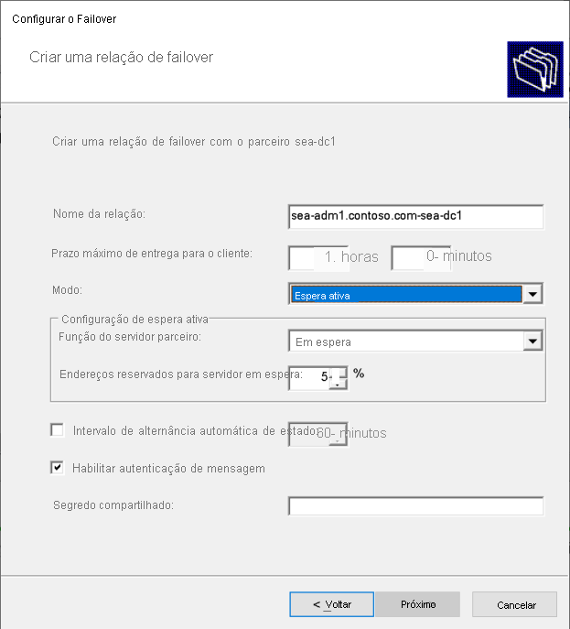

A configuração de failover padrão reserva cinco por cento dos endereços de escopo para o servidor em espera. O servidor secundário assume o controle de todo o intervalo de IP após o intervalo de MCLT ter passado.

### MCLT

Configure o parâmetro MCLT para especificar a quantidade de tempo que um servidor DHCP deve esperar quando um parceiro não estiver disponível antes de assumir o controle do intervalo de endereços. O valor padrão é uma hora e não pode ser zero. Se necessário, você pode ajustar o MCLT usando o Windows PowerShell.

### Intervalo de alternância automática de estado

Um estado de comunicação interrompida ocorre quando um servidor perde contato com seu parceiro. Como o servidor não tem como saber o que está causando a perda de comunicação, ele permanece nesse estado até que o administrador o altere manualmente para um estado de **parceiro inativo**. Você pode habilitar a transição automática para o estado **parceiro inoperante**, configurando o intervalo de alternância automática de estado. O valor padrão para esse intervalo é de 60 minutos.

### Autenticação de mensagem

O Windows Server permite autenticar o tráfego de mensagens de failover entre os parceiros de replicação. O administrador pode estabelecer um segredo compartilhado, semelhante a uma senha, no **Assistente de Configuração de Failover** para failover de DHCP. Isso valida que a mensagem de failover é proveniente do parceiro de failover.

### Considerações sobre o firewall

O DHCP usa a porta TCP 647 para escutar o tráfego de failover. A instalação do DHCP cria as seguintes regras de firewall de entrada e saída:

* Microsoft-Windows-DHCP-Failover-TCP-Entrada
* Microsoft-Windows-DHCP-Failover-TCP-Saída